Музыкальный руководитель Миронова Ирина Ивановна

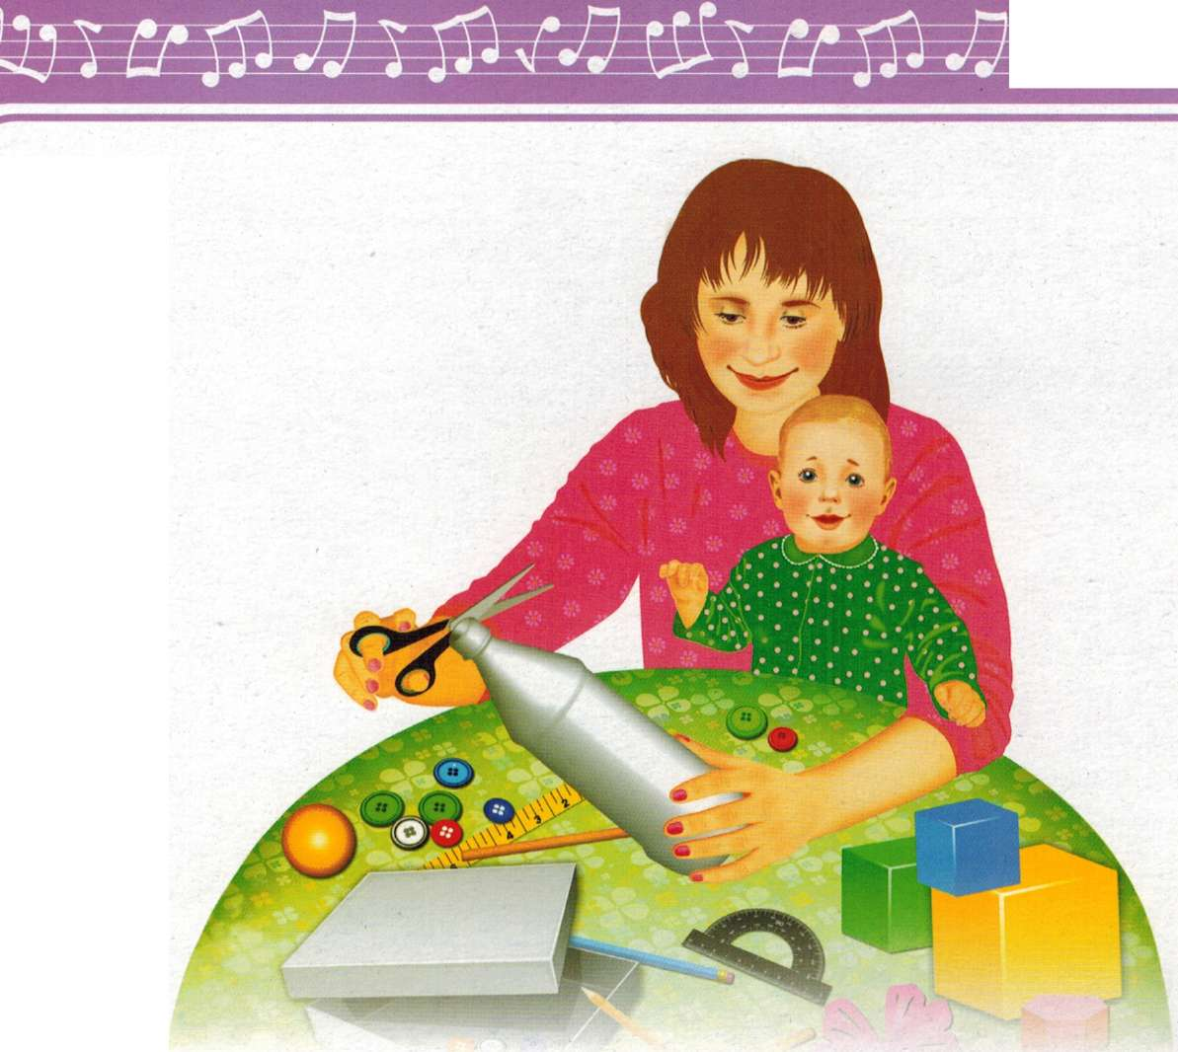

Музыкальные инструменты своими руками
Для домашнего музицирования необходимы музыкальные игрушки и инструменты. Они продаются в магазинах, но часть из них можно изготовить с ребенком дома из подручных материалов. Так малыш заодно приобретет полезные навыки ручного труда.
- Ненужные небольшие коробочки (из-под духов, шкатулочки и др.) наполните различными сыпучими веществами: горохом, чечевицей, песком, бусинками. Закройте коробочку, заклейте скотчем, а поверх этого — разноцветной бумагой или старыми открытками.
- Собирайте крышечки от бутылок. Они пригодятся для изготовления румбы. Найдите небольшой (15—20 см) деревянный стержень, к верхней его части прибейте гвоздями несколько крышечек. Они должны находиться на небольшом расстоянии друг от друга (1—2 мм). Потрясите новый инструмент — теперь на нем можно аккомпанировать веселым мелодиям или передавать различные явления природы.
- Отрежьте верх от пластиковой бутылки. Подуйте в нее — и услышите завывания вьюги.
- Если провести пальцем по поверхности надутого воздушного шарика, можно услышать оригинальный звук.
- В доме всегда есть ненужные пуговицы. Возьмите старую варежку и расшейте ее пуговицами. Теперь наденьте ее и постучите пальцами об основание ладони. Вот и готов еще один новый музыкальный инструмент.
- Возьмите расческу, оберните ее зубья папиросной бумагой и подуйте.
- Если постучать деревянными кубиками друг о друга, получится простой, но достаточно громкий музыкальный инструмент.

Музыкальные загадки и игры
Загадки очень полезны для детей: они развивают воображение, смекалку, расширяют представления об окружающем мире. Попробуйте загадывать их с помощью музыкальных инструментов и игрушек. Используйте те же приемы игры, что и при озвучивании сказок и стихов: глиссандо по пластинкам металлофона может изображать и ручеек, и ливень, и солнечные лучики; удары по пластинкам металлофона или по треугольнику — часы, капли дождя, сверкание снежинок; встряхивания погремушки, маракаса — шум листвы, дождя, метель и т. д.
Загадывать можно по очереди — сначала взрослый, потом ребенок.
Очень нравятся детям игры с музыкальными инструментами, например «Угадай, на чем играю», «Музыкальное эхо». Для них, кроме набора музыкальных инструментов и игрушек, понадобится ширма.
«Угадай, на чем играю». Взрослый за ширмой играет на каком-либо инструменте, а ребенок отгадывает его. Для ответов можно также заготовить соответствующие картинки и дополнительный набор музыкальных инструментов.
«Музыкальное эхо». Ребенок повторяет сыгранные звуки в заданном ритме. Сначала ритм должен быть самым простым, например два коротких звука, один долгий; четыре коротких звука и один долгий; долгий звук, два коротких и один долгий. Повторять ритм ребенку следует на каком-то одном инструменте, но лучше на том же, на котором играл взрослый.
Эти игры могут быть переведены в разряд настольных, по типу лото. Для этого заготовьте большие карточки, разбитые на клетки, в которых изображены музыкальные инструменты, которые будут использоваться, и маленькие карточки с их изображениями. Когда прозвучит какой-либо инструмент, ребенку следует выбрать нужную карточку и положить ее на клетку с изображением звучавшего инструмента, желательно предварительно повторив заданный ритм. Играть можно нескольким участникам. Побеждает тот, кто быстрее правильно заполнит все клетки.
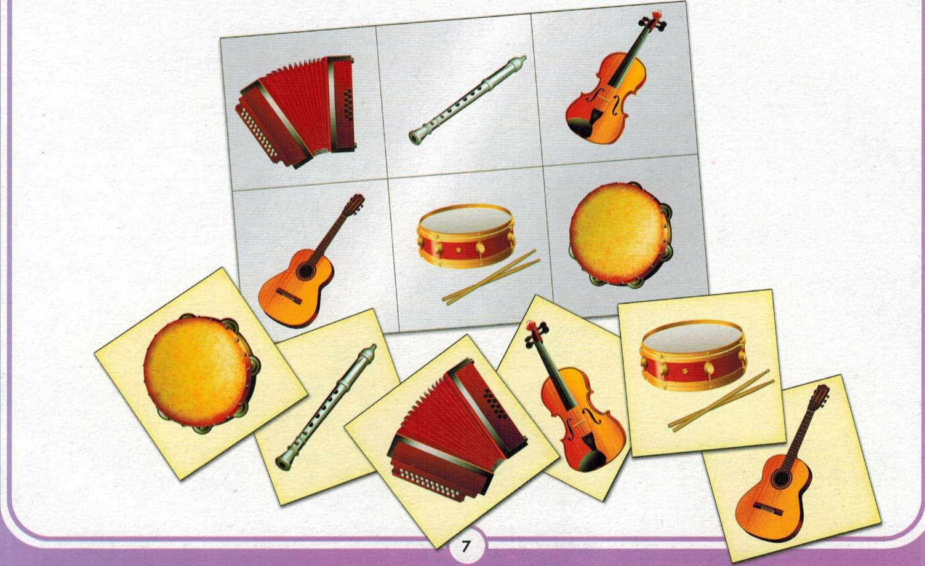

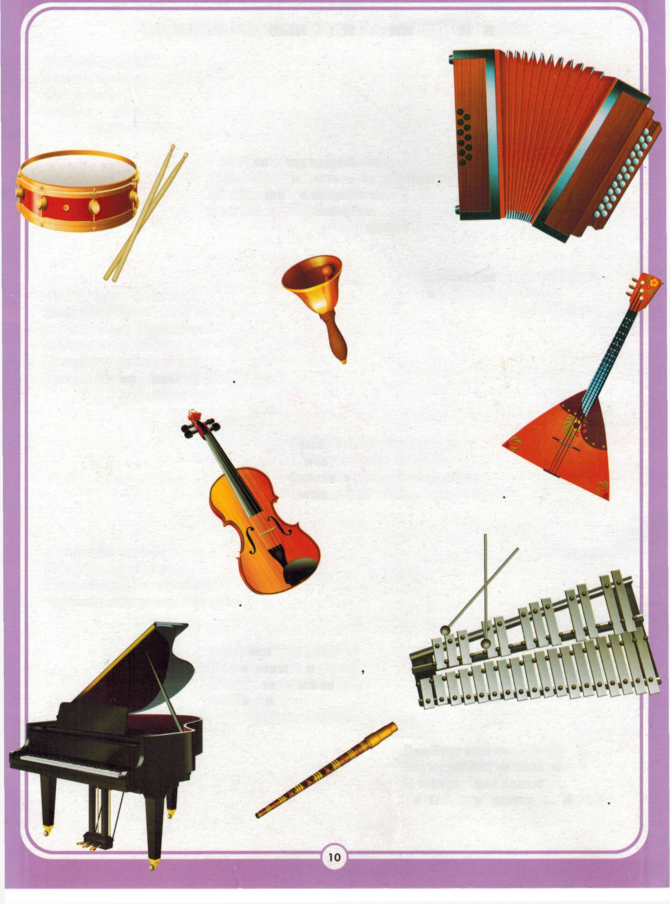

Загадки о музыкальных инструментах
Внутри пустой,
А голос густой.
Сам молчит,
А бьют — ворчит. (Барабан.)
У нее вся душа нараспашку,
И хоть пуговки есть — не рубашка
Не индюшка, а надувается,
И не птица, а заливается.
(Гармошка.)

Он под шапочкой сидит,
Не тревожь его — молчит. Стоит только в руки взять
И немного раскачать,
Слышен будет перезвон: Динь-дон-дон, динь-дон-дон (Колокольчик.)
Треугольник, три струны — Звуки разные важны.
(Балалайка.)

Как будто девушка запела,
И в зале словно посветлело. Скользит мелодия так гибко. Затихло все: играет... (скрипка)

У этого инструмента *
Есть струны и педаль, Несомненно, это звонкий, Черный глянцевый... (рояль)
Опускаем молоточки
На железные листочки
И летит веселый звон! Что звучит?
(Металлофон.)
Дед Егор еще не старый, Внуку сделал он подарок,
И теперь у нас Ванютка
Целый день дудит на... (дудке)

